**前端开发者的发展方向：一专多长**

◆ 小页面观点，div+css等狭隘的理解前端页面重构工程师

◆ 大页面观点，从产品诞生的流程，分析页面人员的能力模型，应该具备一专多长，要熟悉项目管理，产品，设计，后台开发，产品运营等，作为研发中的一个衔接层，更好的像产品构想和设计付诸实施。

**实际工作中，前端开发人员的工作性质，决定了他们需要跟方方面面的人打交道。**

**一、先从“产品”说起**

良好的用户体验，在“静态设计稿”上往往得不到直观感触。通过与前端开发的协作，可以把“各个流程”搞的很顺畅：

◆ 直接在前台[验证注册表单](http://uicss.cn/a/reg-form/)，即时反馈输入错误的信息;

◆ 同页无刷新[弹出提示层](http://uicss.cn/a/open-layer/);

◆ 购物车，按照cookie记录用户购买的商品;

◆ 提升页面开启速度。

综上所述，前端开发人员发展的方向之一，是做好产品，掌握并提高“用户体验”。

**二、运营推广方面**

**通过W3C验证，本身就为SEO做好了基础**，掌握了这项技术，可以有效的降低网站推广所花费的成本。从运营角度上来说，前端开发可以辅助企业完成一小部分的推广工作。另外，可以有效降低页面产生的流量。成本的节约就是收益，能省一点是一点，每天在关键字购买、流量购买上投入的成本，累积起来决不是个小数目。这也是前端开发人员所具备的价值之一。

**三、设计**

跟设计师打交道的几率，实在太高了。经常可以看到愤怒的工程师在怒吼“又给我设计了一个圆角结构，实现太麻烦了”，而实际上，如果前端开发掌握一下设计方面的技巧，对工作是很有利的。大多数设计师，不会提供详尽的稿子，例如内容页面，往往仅提供一个模板。于是有很多工作，都浪费在沟通的成本上。“帮我美化个按钮”“我需要设计一个提示层”。其实这些东西，自己做很快就可以搞定，如果设计师刚巧在忙别的项目，就为了一个美化的效果，需要等待很长时间。那如果你自己掌握了设计的技巧，可以把“圆角”结构改成漂亮的“直角”结构，岂不是很爽?

**四、后台**

页面制作每个公司的情况都不一样，我们是提供static静态文件给程序员，程序员改好后，放到templates目录下。如果是不懂程序代码、不会配环境的员工，修改一个东西，需要改完static下的静态文件后，预览效果，再告诉程序员，他改了什么什么，再让程序员去调templates模板页。这样一来一回，浪费时间不说，程序员也会很不爽，“丫的，什么前端，狗屁不会改”。不利于提高自己的工作地位。

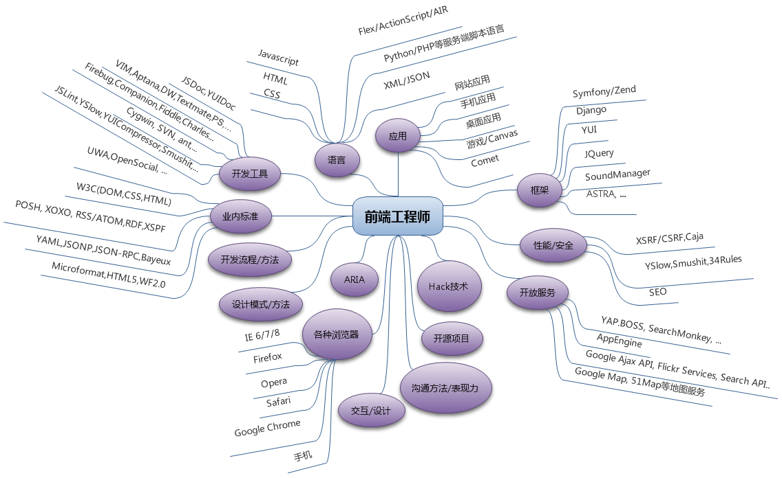

**豆瓣前端工程师克军画的一张前端工程师应该关注什么的导图**

相信很多人看过以上这张图，由豆瓣前端工程师克军画的一张前端工程师应该关注什么的导图。此图比较全面的展现了目前前端开发者或者说是前端设计师所要关注的，并且所要具备的一些除本职技能要求外的一些其他职业技能。前端开发并不是“页面仔”更不是一些后台开发所看清的职业(因为早前有看到某做java开发的签名档为“沦落为前端了”)。这里有一篇来自射雕的文章《[前端与民工](http://ipmtea.net/zatan/201107/14_513.html)》，虽然写文章的时间已经是很早之前了，但我觉得蛮有意思的，推荐大家阅读一下。

前端可以说是整个web项目中的关键人物，灵魂人物。为什么这么说呢?因为前端的工作性质决定了我们如此。做前端几乎得跟整个项目团队中的任何职位都要打上交道。交互设计师，视觉设计师，产品及项目管理，运营，后台开发都是前端所要打交道的人物。当然，打交道并不是纯粹的遵从指示，是一个互相交流的过程。在打交道的过程中，前端应该就自己的职业技能合理地提出可行性，甚至是更加友好的交互，视觉表现，产品改进，运营策略，后台优化等等，这些就要求我们所要具备更加多的“长”。在一“专”专前端的同时，与多“长”功能提高自身的能力。这并不是全才，你也没必要全才，全才永远都只是个传说，“专”和“长”还是有本质区别的。那究竟如何解释这个一专多长呢?“一专”对应的是专业的核心技能，“多长”是指与专业相关或临近领域的复合职业技能、创新能力与职业基本素质。

**建议“前端开发”人员掌握的技术 ：XHTML+CSS，Photoshop，Javascript，JQuery，AJAX，SEO，UE，还有PHP，ASP等一些后台程序。**

早前，我听了一场分享，是腾讯ISD网站组页面重构组leader彪叔Twinsen梁的分享，标题就是《一专多长》。分享很精彩，视频在youku上可以搜索到，一专多长的ppt可以在此查看。在这个分享里，充分的讲解了“一专多长”这个命题，推荐大家看看。

在很久之前的年代，在web开发中还没有这么分工明细的时候，一个网站设计师可能就包含了交互设计，视觉设计，用户体验，前端开发以及后台程序。后来就是公司都越做越大了，网站设计师也越来越多了，出现分工以及专攻了，也就是现在的这些个职位组成的Web开发团队了。术业有专攻纵然是好事，而知己知彼更是难能可贵的能力。在你学习更多的本“专”技术之外，如何让自己获得更多的“长”有待大家自己进一步的思考和探索。

**总结**

人无完人，我们往往没有大量的“时间、精力”去学习这些额外的东西。

但是，前端开发这个职业特点，要求我们在精通本行业知识的基础上，尽可能的去了解其他行业的知识。这样，才能在与其他部门打交道的过程中，占据一个有利的地位、降低沟通成本。在管理体系里，你的个性决定了你的位置，想要做的更好、得到更多。直白点，想要提升职位、涨工资，就需要一个理由。做前端，就要做一个优秀的前端。技术技能只是做事实施的必需。**“一专多长”是前端的王道。**

别一口一句“我没空学那些，我要专精xhtml+css”，你有空泡妞、看2012、变形金刚，打游戏，没空学东西？